**ЛЕКЦИЯ 13**

**Тема:** Модели жизненного цикла информационной системы. Каскадная модель ЖЦ АИС. Процесс разработки АИС по каскадной схеме

**Цель:** изучить каскадную модель АИС. Понять принцип работы, в каких случаях ее применяют на практике. Понять достоинства и недостатки данной стратегии

**Модель жизненного цикла АИС**— это структура, описывающая процессы, действия и задачи, которые осуществляются и ходе разработки, функционирования и сопровождения в течение всего жизненного цикла системы.

• По возможности нужно выбирать стратегию с наименьшим количеством всевозможных рисков, неопределенных и неконтролируемых событий.

Запомните, что нужно использовать не те методы, которые могут работать, а которые действительно будут работать.

• Если проект связан с рисками, подготовьте несколько запасных стратегий на случай, когда первоначальные методы себя не оправдают

**Выбор модели жизненного цикла** зависит от специфики, масштаба, сложности проекта и набора условий, в которых АИС создается и функционирует.

**Модель ЖЦ АИС включает**:

• стадии;

• результаты выполнения работ на каждой стадии;

• ключевые события или точки завершения работ и принятия решений.

В соответствии с известными моделями ЖЦ ПО определяют модели ЖЦ АИС — каскадную, итерационную, спиральную.

**Модели жизненного цикла информационной системы**:

1. **каскадная модель** 1970-80гг
2. **инкрементная модель**
3. **спиральная модель** 1986г
4. **Компонентно-ориентированная модель**

В модели водопада, называемой также "каскадная модель жизненного цикла" или "каскадная модель жизненного цикла с обратными связями", сопровождение ПО выделяется в отдельную фазу жизненного цикла.

**Каскадная стратегия** (однократный проход, водопадная или классическая модель) подразумевает линейную последовательность выполнения стадий создания информационной системы (рис.3.1). Другими словами, переход с одной стадии на следующую происходит только после того, как будет полностью завершена работа на текущей.

**Данная модель применяется** при разработке информационных систем, для которых в самом начале разработки можно достаточно точно и полно сформулировать все требования.

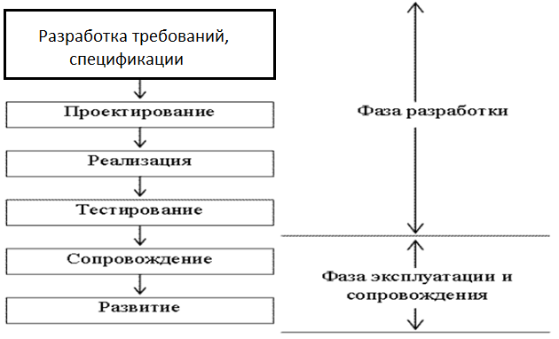

Рис.3.1. Каскадная стратегия

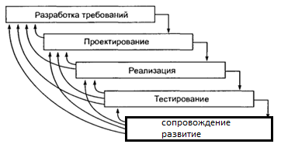

**На первом этапе** проводится исследование проблемы, которая должна быть решена, четко формулируются все требования заказчика. Результатом, получаемым на данном этапе, является техническое задание (задание на разработку), согласованное со всеми заинтересованными сторонами.

Ставим цели, задачи, исследуем предметную область, тесно общаемся с клиентом, что должен выполнять ПП

**На втором этапе** разрабатываются проектные решения, удовлетворяющие требованиям, сформулированным в техническом задании. Результатом, получаемым на данном этапе, является комплект проектной документации, содержащей необходимые данные для реализации проекта.

Составляем техническую документацию по проекту исходя из поставленных целей и задач

**Третий этап** — реализация проекта. Здесь осуществляется разработка программного обеспечения (кодирование) в соответствии с проектными решениями, полученными на втором этапе. Методы, используемые для реализации, не имеют принципиального значения. Результатом, получаемым на данном этапе, является готовый программный продукт.

**На четвертом этапе** проводится проверка полученного программного обеспечения на предмет соответствия требованиям, заявленным в техническом задании. Опытная эксплуатация позволяет выявить различного рода скрытые недостатки, проявляющиеся в реальных условиях работы информационной системы.

Тестирование блоков отдельных частей ПО

**Пятый этап** — сдача готового проекта. Главная задача этого этапа — убедить заказчика, что все его требования выполнены в полной мере.

**Достоинства модели:**

- на каждой стадии формируется законченный набор документации, программного и аппаратного обеспечения, отвечающий критериям полноты и согласованности;

- выполняемые в четкой последовательности стадии позволяют уверенно планировать сроки выполнения работ и соответствующие ресурсы (денежные, материальные и людские).

**Недостатки модели:**

1. - реальный процесс разработки информационной системы редко полностью укладывается в такую жесткую схему. Особенно это относится к разработке нетиповых и новаторских систем;
2. основана на точной формулировке исходных требований к информационной системе. Реально в начале проекта требования заказчика определены лишь частично;
3. основной недостаток – результаты разработки доступны заказчику только в конце проекта. В случае неточного изложения требований или их изменения в течение длительного периода создания ИС заказчик получает систему, не удовлетворяющую его потребностям.
4. существенная задержка в получении результатов;

Задержка в получении результатов проявляется в том, что при последовательном подходе к разработке согласование результатов производится только после завершения очередного этапа работ.

В результате может оказаться, что разрабатываемая АИС не соответствует требованиям, и такие несоответствия могут возникать на любом этапе разработки; кроме того, ошибки могут непреднамеренно вноситься и проектировщиками-аналитиками, и программистами, так как они не обязаны хорошо разбираться в тех предметных областях, для которых разрабатывается АИС.

1. ошибки и недоработки на любом из этапов проявляются, как правило, на последующих этапах работ, что приводит к необходимости возврата;

Возврат на более ранние стадии.  ошибки, допущенные на более ранних этапах, обнаруживаются только на последующих стадиях. В результате проект возвращается на предыдущий этап, перерабатывается и только затем передается в последующую работу.

Это может послужить причиной срыва графика и усложнения взаимоотношений между группами разработчиков, выполняющих отдельные этапы.

1. сложность параллельного ведения работ по проекту;

Чем сильнее взаимосвязь отдельных частей проекта, тем чаще и тщательнее должна выполняться синхронизация, тем сильнее зависят друг от друга группы разработчиков. В результате преимущества параллельного проведения работ просто теряются; отсутствие параллелизма негативно сказывается и на организации работы всего коллектива.

1. чрезмерная информационная перенасыщенность каждого из этапов;

Проблема информационной перенасыщенности возникает вследствие сильной зависимости между различными группами разработчиков. Дело в том, что при внесении изменений в одну из частей проекта, необходимо оповещать тех разработчиков, которые использовали (могли использовать) ее в своей работе.

При наличии большого числа взаимосвязанных подсистем синхронизация внутренней документации становится отдельной важнейшей задачей: разработчики должны постоянно знакомятся с изменениями и оценивать, как скажутся эти изменения на полученных результатах.

1. сложность управления проектом;

Сложность управления проектом в основном обусловлена строгой последовательностью стадий разработки и наличием сложных взаимосвязей между различными частями проекта. Регламентированная последовательность работ приводит к тому, что одни группы разработчиков должны ожидать результатов работы других команд, поэтому требуется административное вмешательство для согласования сроков и состава передаваемой документации.

1. высокий уровень риска и ненадежность инвестиций.

Высокий уровень риска. Чем сложнее проект, тем дольше длится каждый этап разработки и тем сложнее взаимосвязи между отдельными частями проекта, количество которых также увеличивается. Причем результаты разработки можно реально увидеть и оценить лишь на этапе тестирования, т. е. после завершения анализа, проектирования и разработки — этапов, выполнение которых требует значительного времени и средств.

1. Возникновение конфликтов между разработчиками.

Возврат части проекта на ранние стадии обусловлен писком виновных в ошибке. И как следствие ценится не тот руководитель, который имеет высокую квалификацию и большой опыт, а тот, кто может отстоять своих подчиненных.

**Контрольные вопросы:**

1. Что такое модель ЖЦ АИС?
2. Отчего зависит выбор модели ЖЦ?
3. Что включает в себя модель ЖЦ?
4. Что такое каскадная стратегия?
5. Опишите этапы каскадной стратегии
6. На какие две фазы делится каскадная стратегия?
7. Назовите достоинства и недостатки каскадной стратегии

**Список использованных источников:**

* + - * Гагарина, Л.Г. Разработка и эксплуатация автоматизированных информационных систем: учебное пособие для студ. учрежд. СПО/
      * Государственный стандарт Российской Федерации. Информационная технология. Сопровождение программных средств
      * <https://sites.google.com/site/anisimovkhv/learning/pris/lecture/tema3#p32>
      * http://www.computer-museum.ru/books/n_collection/models.htm